GUIA DE AUTOAPRENDIZAJE Nº1 QUÍMICA
Iº MEDIO

Nombre_______________________________________ Curso:_______ Fecha: ____
Objetivo de Aprendizaje:
OA 17
Investigar experimentalmente y explicar, usando evidencias, que la fermentación, la combustión provocada por un motor y un calefactor, y la oxidación de metales, entre otras, son reacciones químicas presentes en la vida diaria, considerando:
> La producción de gas, la formación de precipitados, el cambio de temperatura, color y olor, y la emisión de luz, entre otros.
> La influencia de la cantidad de sustancia, la temperatura, el volumen y la presión en ellas.
> Su representación simbólica en ecuaciones químicas.
> Su impacto en los seres vivos y el entorno.

Instrucciones:
- Describir las instrucciones propias de la guía.

1.-¿Cuáles son los componentes de una ecuación química?

2.-Para la ecuación reconoce:
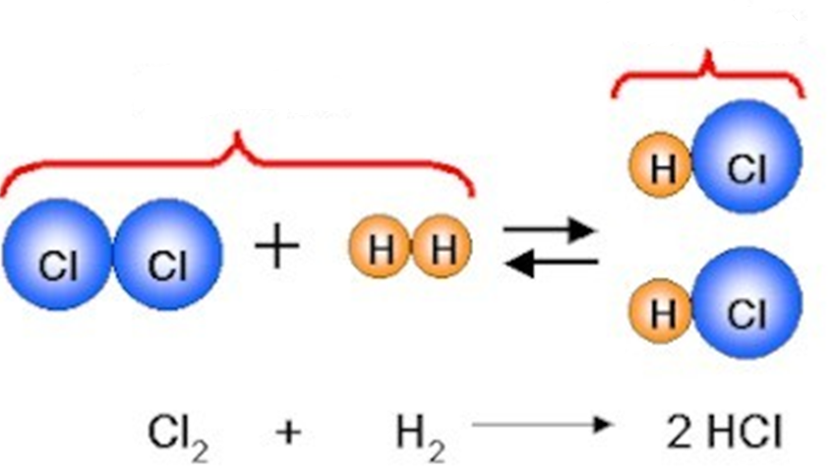
- REACTANTE:
- PRODUCTO:
C) FLECHA:
D) COEFICIENTES ESTEQUIOMÉTRICOS:

3.-¿Qué evidencias corresponden a una reacción química? Menciona 4
1)
2)
3)
4)

4.-¿Qué condiciones deben darse en un choque efectivo?
1)
2)

5.-Menciona 4 cambios físicos y 4 cambios químicos
Cambios físicos | Cambios químicos
a)
b)
c)
d)

6.-¿Qué ley deben cumplir todas las reacciones químicas?

7. -a) ¿Cuáles son los coeficientes para las siguientes reacciones?
I) 6 H₂O _{(l)} + 6 CO_{2(g)} ↔ C₆H₁₂O_{6(s)} + 6 O_{2(g) _____}
II) 2 H₂O _{(l)} ↔ 2H_{2(g)} + O_{2 (g) _______}

b) ¿En qué estado se encuentra? 1) H₂O _________
2) O₂ __________
3) CO₂ ___________
4) C₆H₁₂O₆ ________

